***TEST-ENZYMY***

1. ***S pomocí následujícího textu a Vašich znalostí vyluštěte křížovku:***

*(10 (1 bod za každou správnou odpověď v tajence) + 1bod za tejenku)*

**Existují dvě skupiny enzymů odpovědných za udržování životních funkcí: trávicí a *tajenka.* *Tajenka* enzymy odpovídají za formování buněčných struktur a obnovu buněk. Jsou přítomné v každé buňce, orgánu či tkáni a vyžadují stálé doplňování.**

**Na trávení se podílí řada trávicích** [enzymů](javascript:void(0)). Sacharidy jsou částečně rozkládány již v dutině ústní ptyalinem, enzymem přítomným ve slinách. K jejich dalšímu štěpení dochází pak až v tenkém střevě, protože kyselé prostředí žaludku činnost ptyalinu zcela utlumí. Kyselé prostředí žaludku je však potřebné pro trávení další živiny, bílkovin. Ty jsou zde částečně rozloženy pepsinem, který je aktivní pouze v kyselém prostředí, které v žaludku udržuje kyselina solná vylučována žlázkami umístěnými ve sliznici žaludku.

V tenkém střevě pokračuje štěpení všech tří základních živin – tuků, sacharidů a bílkovin, pomocí pankreatické šťávy. Bílkoviny jsou rozloženy na jednotlivé aminokyseliny pomocí trypsinu, chymotrypsinu a jiných enzymů; pankreatická amyláza se podílí na dalším štěpení sacharidů. Tuky přijaté potravou jsou tráveny (štěpeny na mastné kyseliny a glycerol) v tenkém střevě za pomoci žluči a pankreatické lipázy.



1. Základní stavební jednotky bílkovin, které jsou natráveny v tenkém střevě.
2. Neaktivní forma enzymu.
3. Biokatalyzátor, s jehož pomocí začínáme trávit čokoládu již v ústech.
4. Enzymy jsou převážně látky bílkovinné povahy, ale některé jsou tvořeny touto nukleovou kyselinou.
5. Látka schopná zpomalit nebo zcela zastavit reakci
6. Triviální název této sloučeniny vznikající při trávení tuků.

http://upload.wikimedia.org/wikipedia/commons/3/33/1%2C2%2C3_Propantriol.png

1. Obecně látka, která vstupuje do reakce, snižuje její EA, a přitom z ní vystupuje nezměněná.
2. Žaludeční enzym, který je aktivní díky pH =1,5 - 3,5
3. Vzorec kyseliny solné
4. Jiným (českým) slovem fermentace.
5. ***Pomocí grafu určete pravdivost následujících tvrzení a chybná tvrzení vysvětlete:***

*(1bod za správné tvrzení + 1 bod za vysvětlení)*

1. 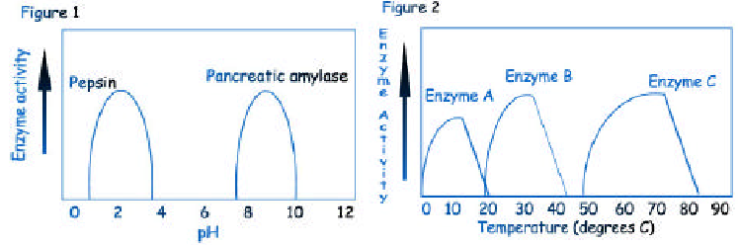Enzymy pepsin a pankreatická amylása nikdy nebudou fungovat současně ve stejné části těla.
2. Funkce pankreatické amylásy je omezena na kyselé prostředí.
3. Optimální pH pro aktivitu pepsinu je 2- tedy zásadité prostředí.
4. ***Zakroužkujte takovou variantu, aby dávala věta smysl.***

*(1 bod za správnou variantu)*

Mírné zvýšení teploty [ *zvýší* | *sníží* | *nezmění* ] rychlost reakce.

Teplota varu [ *zvýší* | *sníží* | *nezmění* ] rychlost reakce.

Zavedení kompetitivního inhibitoru [ *zvýší* | *sníží* | *nezmění* ] rychlost reakce.

1. ***Popište následující obrázek:***

*(1 bod za každý správný popisek)*

